客户BUG总结

2022.03.16
马龙运
目录
1. 处理流程 1
2. 案例 2
2.1 签章设置了必填但是在移动端不需要进行填写也能提交 2
2.2 在M3打开待办然后点击处理提交闪一下就没了，没有提交成功 4
2.3 北京雪迪龙科技股份公司的两个bug 5
2.4 设置了表格隐藏，满足条件时PC端正常显示，移动端第一次不显示，需要再次选择后表格才显示 6
2.5 权限条件控制，有一个条件移动端视图不生效 7
2.6 表单图片拼接之后，在pc端显示正常，在m3端显示有空隙 8
2.7 某条流程m3里面看不到附件控件中上传的附件(pc端正常) 8
2.8 M3上底表的两个明细表一个明细表可以插入明细行另一个明细表无法插入明细行 9
2.9 出差单填写出差时间提示：有重叠 10
2.10 微协同和M3中打开待办表单一直转圈 11
2.11 重新调整了字体样式，M3上打开待办查看正常，提交之后再次打开字体就变成调整前的字体了 13
3. 总结 13

处理流程
  - 拿到一个bug首先查看紧急程度、截止日期和开发修改人。首先处理开发修改人是自己，然后紧急或者截止日期快到的。
  - 重点注意bug单上的版本号，月度修复包，是否客开。
  - 112366然后查看bug单中的bug报告，注意回显的步骤，以及出现问题的问题图片。
  - 然后尝试复现，如果bug单上有提供账号密码以及远程登录地址的，这种一般复现都比较简单，按照步骤即可。没有提供登录方式的需要联系客户，并且让客户协助进行问题的复现。
  - 一般可以在微协同复现的就在微协同上进行调试，因为代理比较方便，M3需要使用code进行调试。
  - 复现问题时，先看控制台报错，大部分客户bug的错误一开始在控制台就鞥看到，如果控制台没有报错或者报错没有影响时，看看有没有第三方的插件，迈锐思的插件可以看到文件夹的名字中带有lexmiscif。
  - 可以断点调试跟踪一下出现错误的地方的逻辑，看看是不是逻辑正常，参数正常，以及运行正常。
  - 如果都正常找不到错误可以看一下文件最后的构建时间，对比一下标准产品中最新补丁包的时间来判断是否代码进行过改动。

案例

2.1 签章设置了必填但是在移动端不需要进行填写也能提交
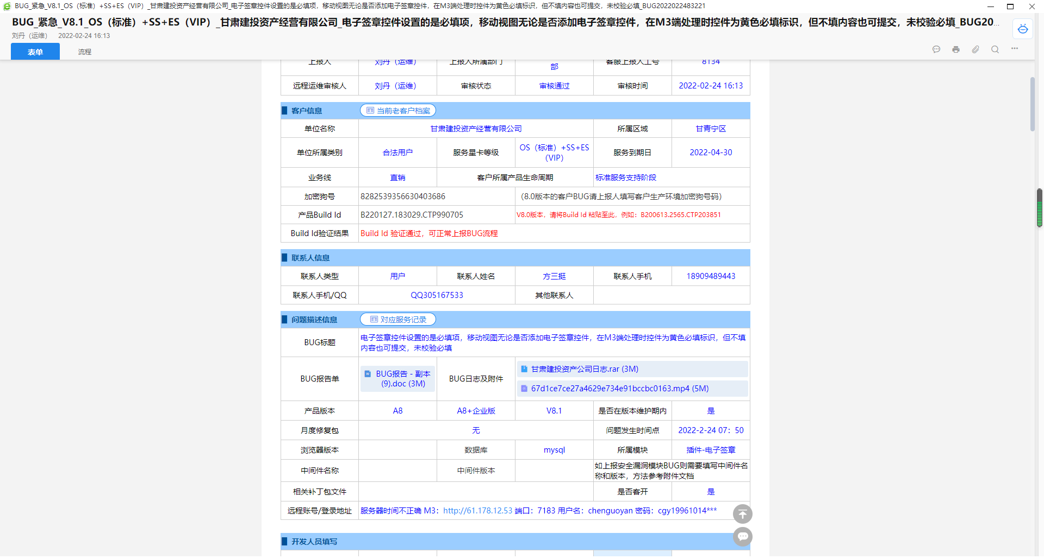
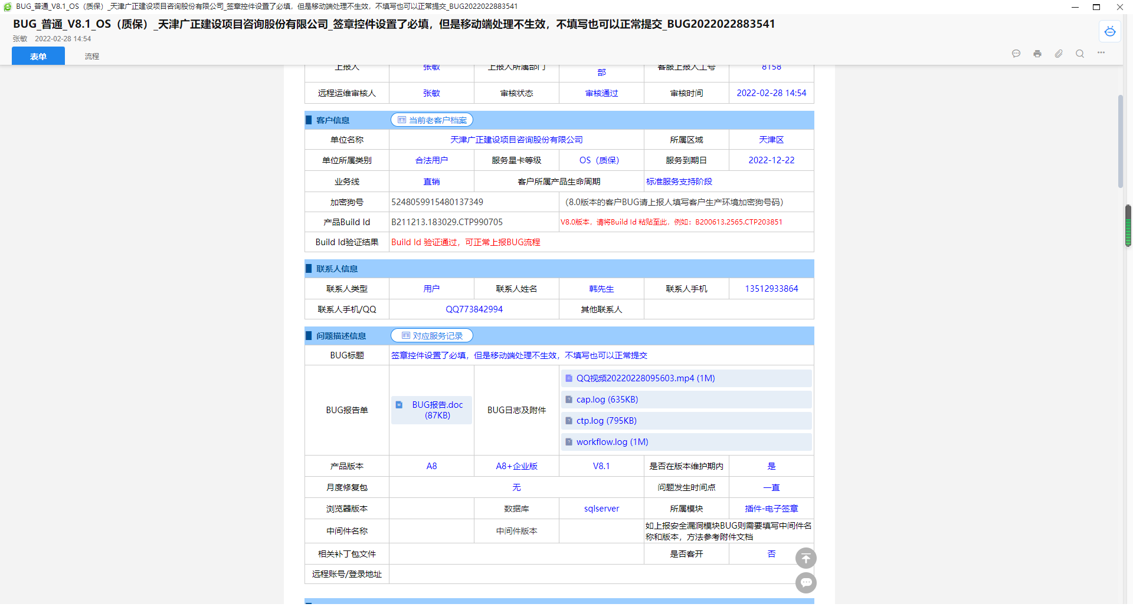
这两个客户bug都是同一个问题，表单这边需要处理的就是查看表单提交时的逻辑看是否正确，经过断点调试以及数据查看，发现表单的校验逻辑是正确的，而是签章里面虽然没有填写但是它有值。
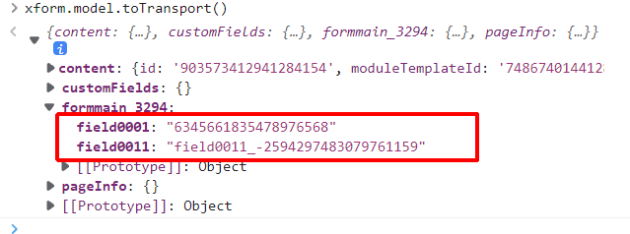
然后又通过fillder抓包再次验证了签章里面一开始就有值
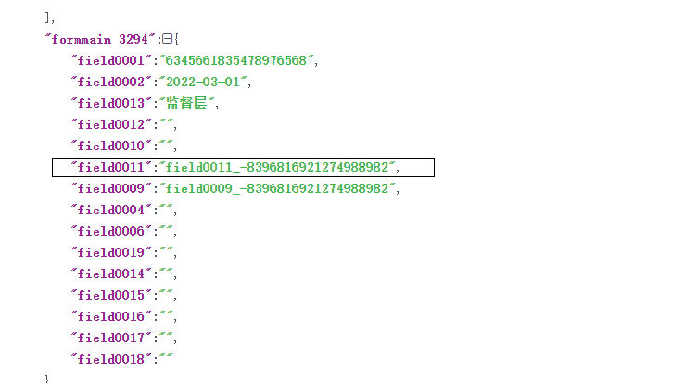
接下来就需要把bug转给签章负责的人员进行处理了。

2.2 在M3打开待办然后点击处理提交闪一下就没了，没有提交成功
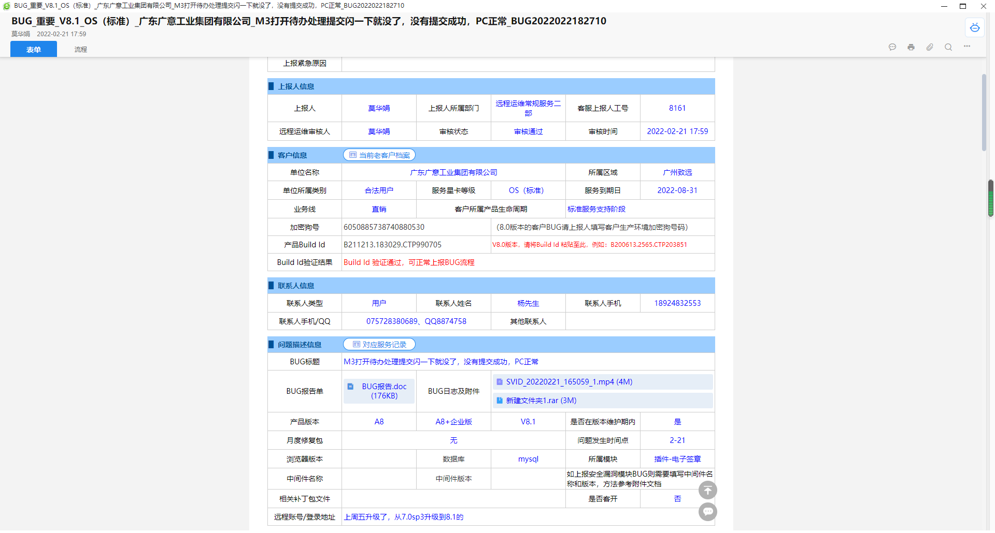
这个我首先看评论大家都说是签章的问题，然后我进行了跟踪调试，确实也发现了签章里面try，catch到了错误，错误的原因是csdk不存在，控制台也报错了。在查看控制台报错的时候我在控制台输出信息的刚开始就看到了一个文件因为不安全端口被限制了，然后我把这个文件的访问地址直接在浏览器最后访问发现能打开，这个文件里面刚好就有csdk，
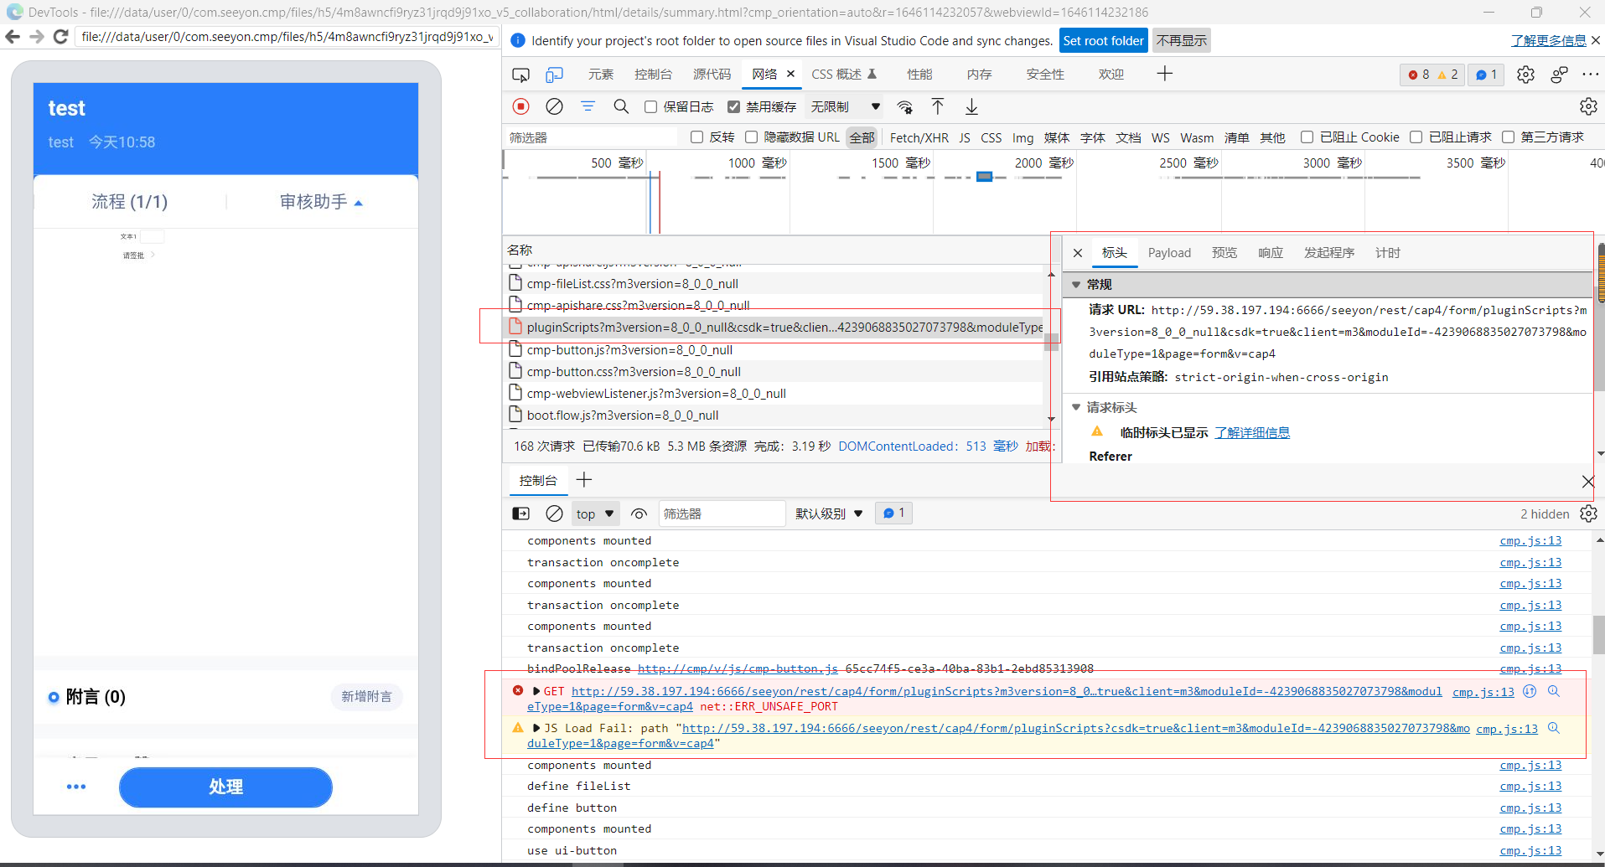
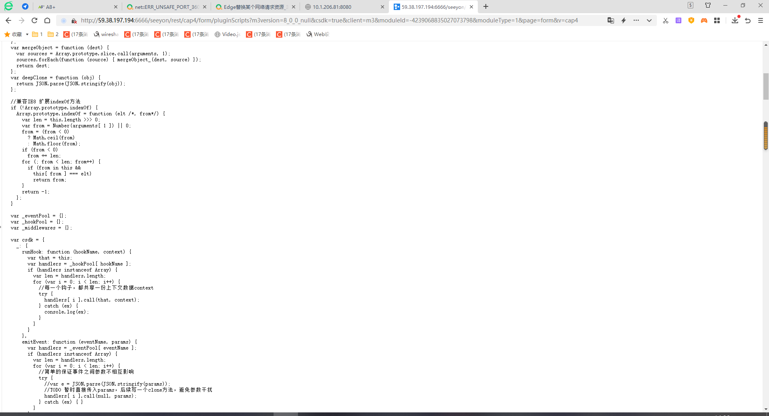
再结合客户说其他端口正常但是就6666这个端口不行，然后我觉得是端口问题。在询问加上百度以后才发现6666是谷歌默认的不安全端口，最后客户进行了端口更改就好了。

2.3 北京雪迪龙科技股份公司的两个bug
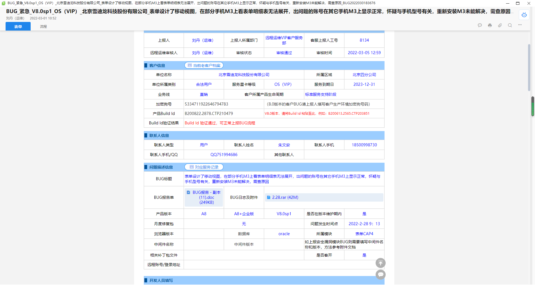
还有一个不知道是被撤回了还是怎么了记录没了（反正是在安卓手机上明细表有多条但是值显示一条的问题）。在复现问题时控制台就报了很明显的错误，然后点进去后发现进入到了客开代码中，这个代码刚好就影响了明细行。需要转客开处理。
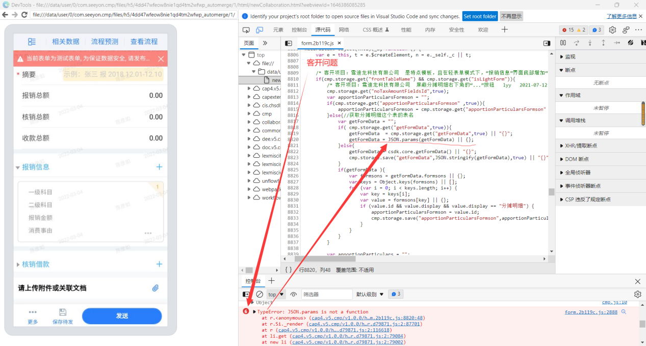

2.4 设置了表格隐藏，满足条件时PC端正常显示，移动端第一次不显示，需要再次选择后表格才显示
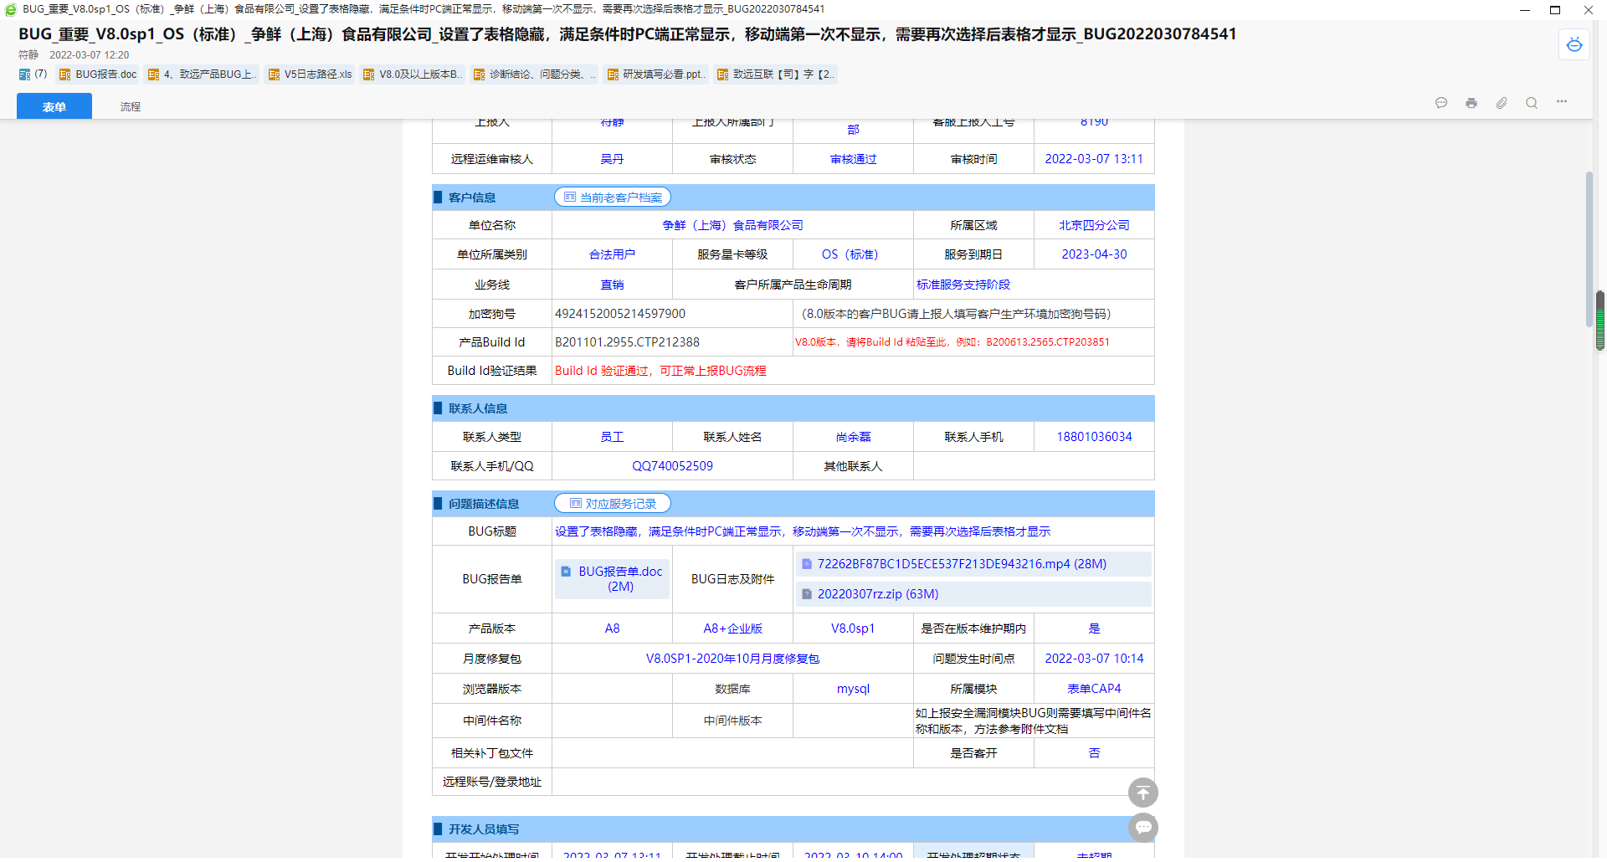
这个问题我跟了很久，它没有客开和第三方插件，而且一切都是对的，原来那张表一开始触发的时候是有的，是第二次渲染的时候没了。然后调试了很久都没找到问题，我把比他高一级版本的代码来进行代理调试，发现该问题解决了。于是在不断询问以及寻求帮助下终于发现它是一个已知bug，是原来关联改造了但是读取缓存的那里没有注释掉。后来通过一个关联bug的补丁包解决了。

2.5 权限条件控制，有一个条件移动端视图不生效
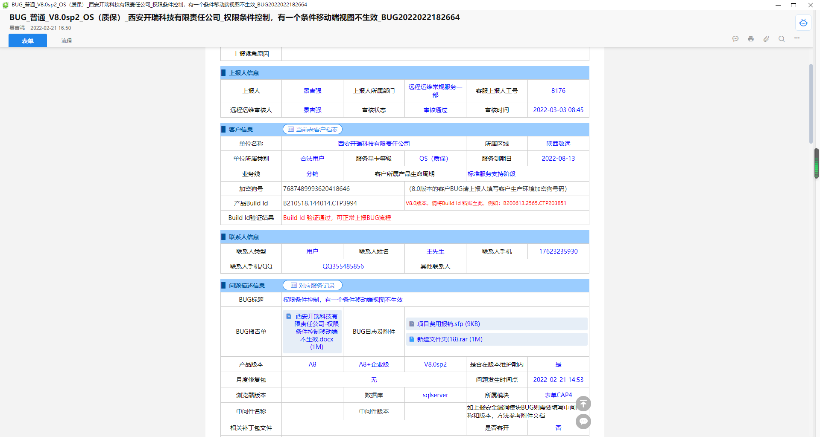
这个问题也是发现进而修改了但是它的金额小写并没有发生变化，查看以后发现里面那张明细表是迈锐思的，他们这一块没有改变金额，导致我们这里的计算接口没有调用，所以要转迈锐思解决。
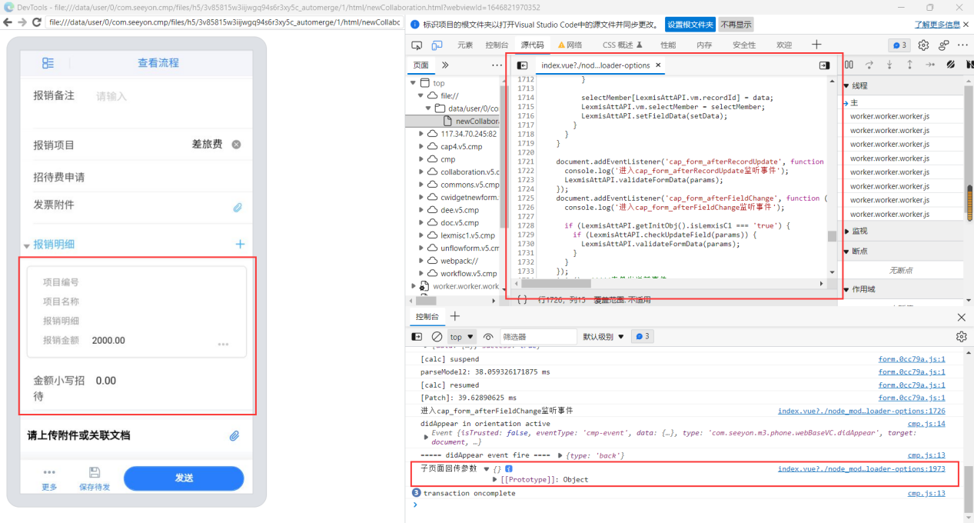

2.6 表单图片拼接之后，在pc端显示正常，在m3端显示有空隙
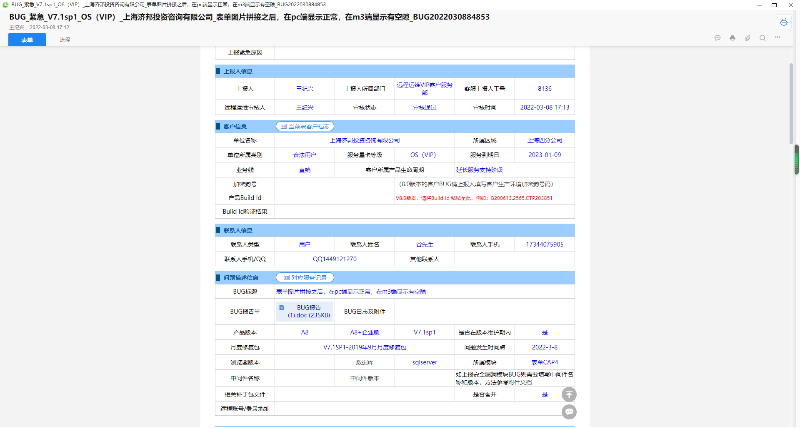
这个bug通过手机登录就可以调试，然后它显然是一个样式问题，在页面直接对代码修改看到样式正常以后，生成了补丁包并且在xcode上进行验证以后提交给客户。

2.7 某条流程m3里面看不到附件控件中上传的附件(pc端正常)
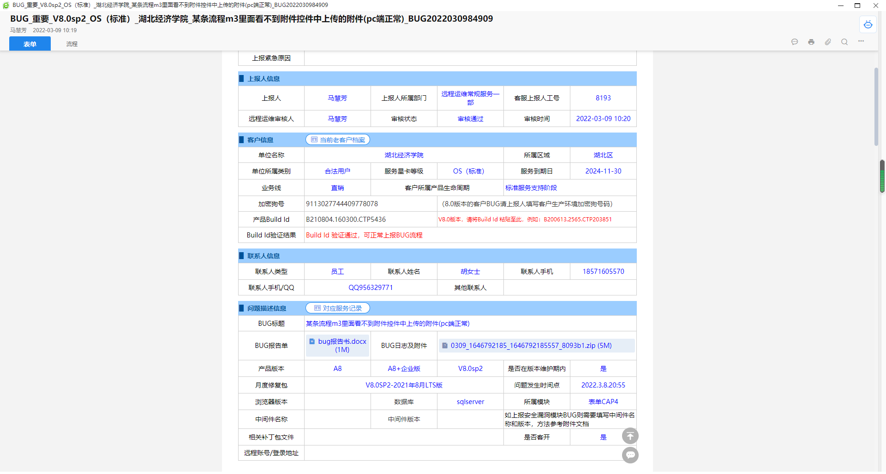
这个问题首先控制台就报错了，显示某个属性未定义，然后顺着逻辑找发现在进行文件名格式化时里面有一个附件是错误的命名"其他材料.（对方资质、对方响应文件等等 ）pdf"，然后我们的正则/\.([a-zA-Z0-9]*)$/没有捕获到出错了，后进行了更改/\.([^\.]+?)$/就成功了，并且也把代码提交到了代码库（包括高版本的代码库）

2.8 M3上底表的两个明细表一个明细表可以插入明细行另一个明细表无法插入明细行
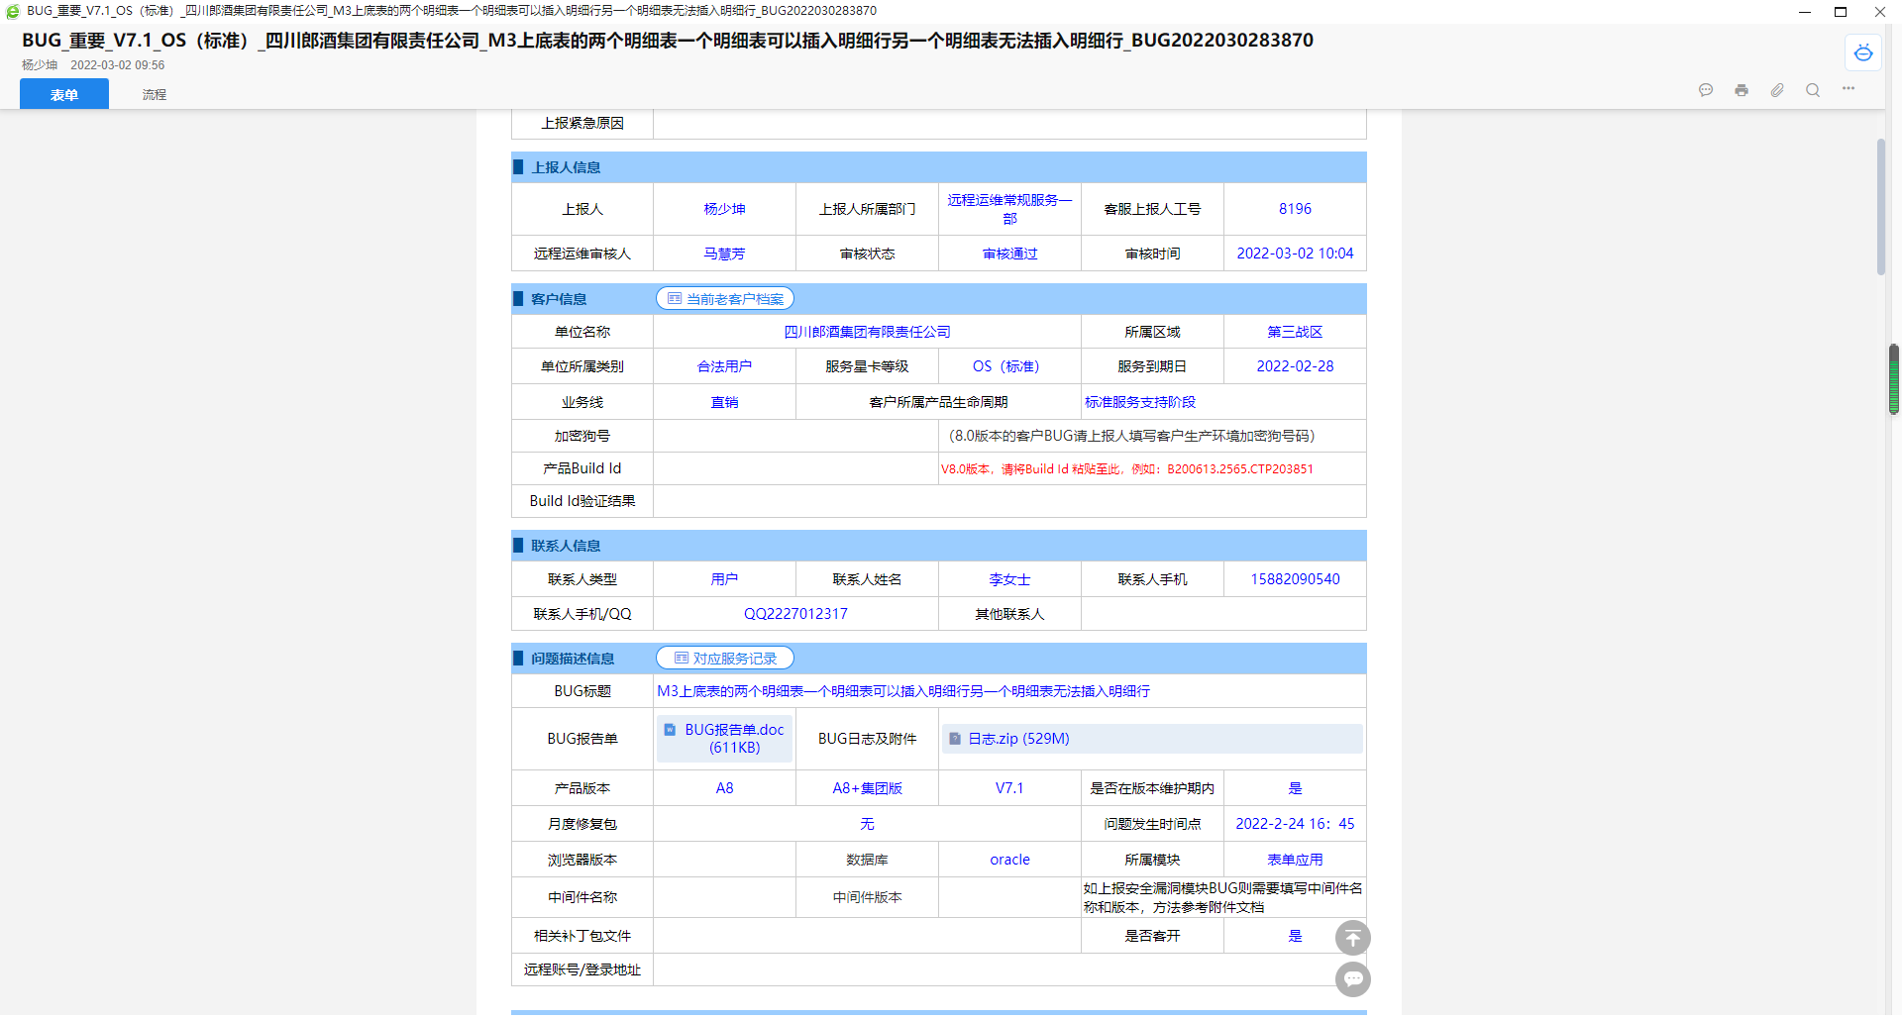
这个bug非常棘手，它没有明显的报错，但是它底表的错误甚至比问题上报的更严重，不仅插入，删除和复制都不行。然后经过一天的代码跟踪我确定了一件事，我发现了整个问题的关键点，就是它的这些操作都没有进入该走的逻辑，而原因在于它始终拿到的是同一个recordId，在肖老板的帮助下发现这个代码被客开改过了，整个逻辑从流程很早之前就错了。主要是别的客开代码报错都能找到注释写着客开代码，这个的没有找到任何客开注释，只不过它的构建时间肯定是客开过的。最后转客开处理了。
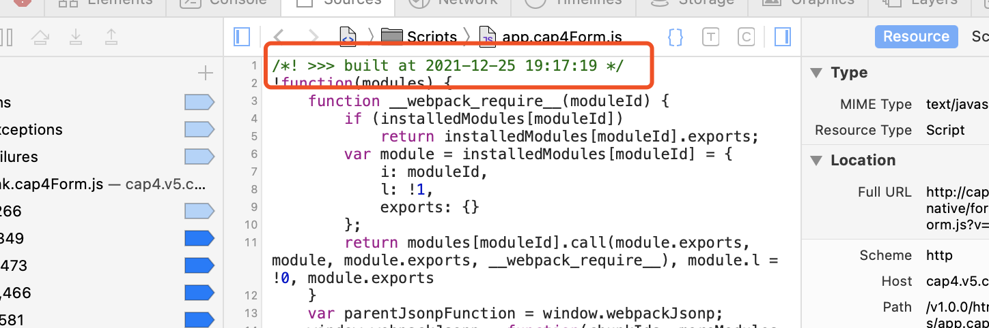

2.9 出差单填写出差时间提示：有重叠
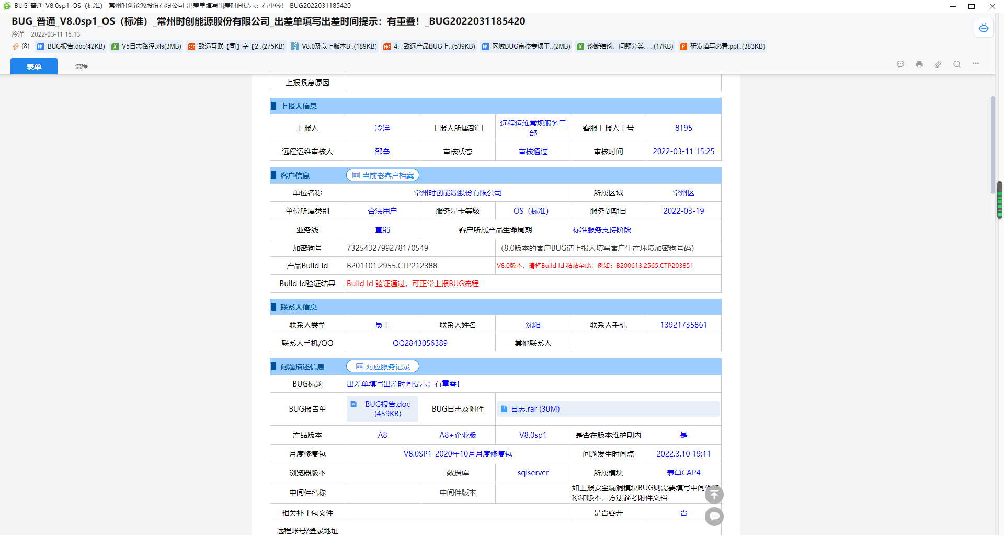
这个bug我和客户尝试了很久都没办法复现了，但是它错的那里很明显就是就是迈锐思的问题，因为这是他们一个类似考绩的表，最后转迈锐思进行了处理。
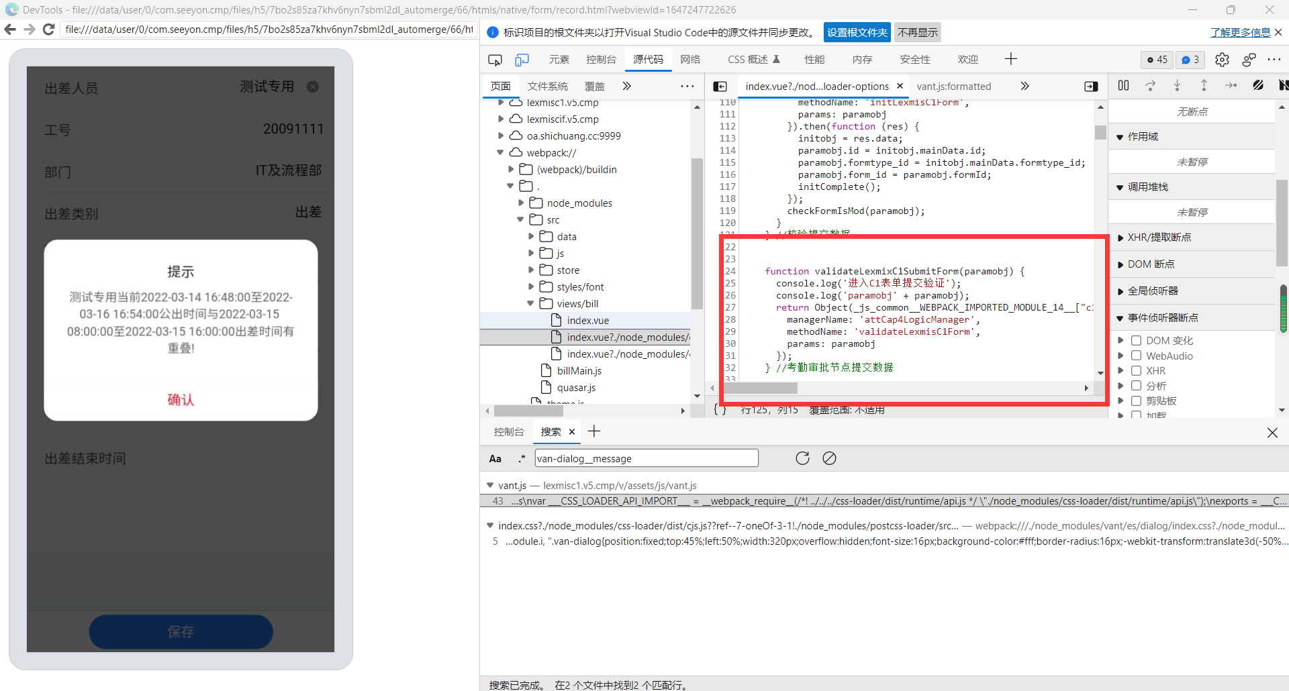

2.10 微协同和M3中打开待办表单一直转圈
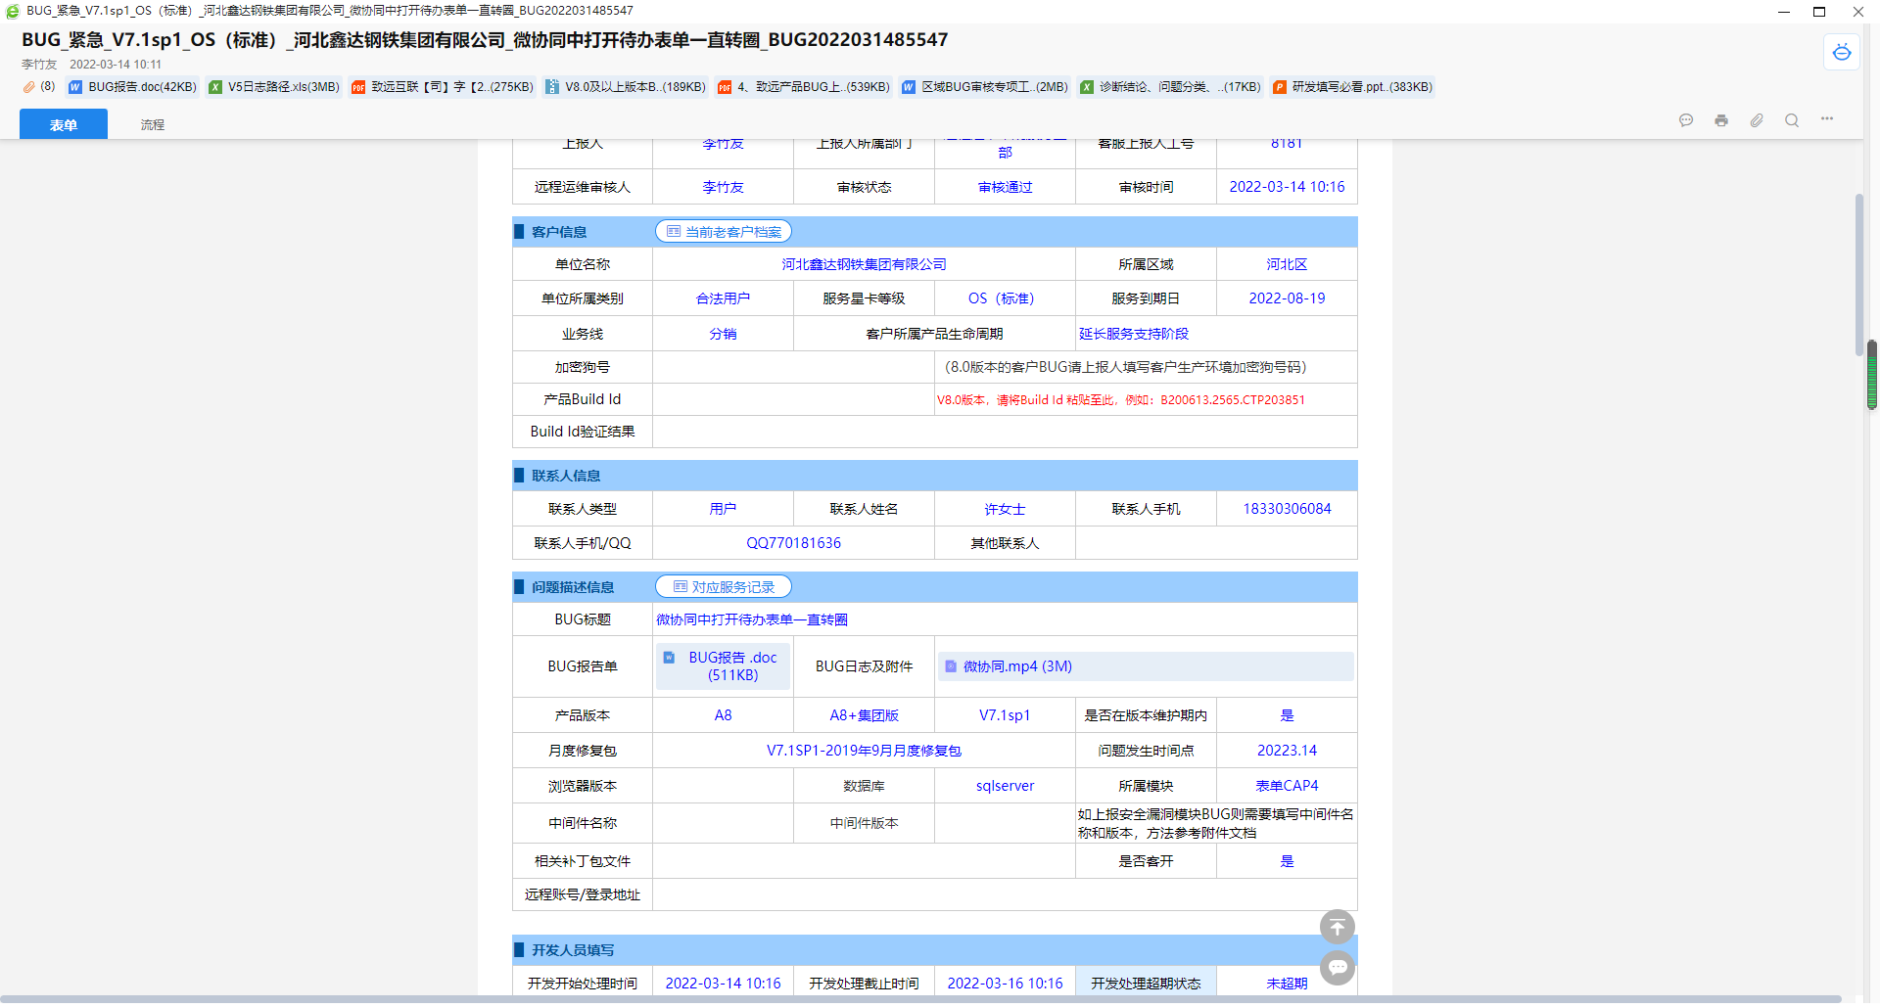
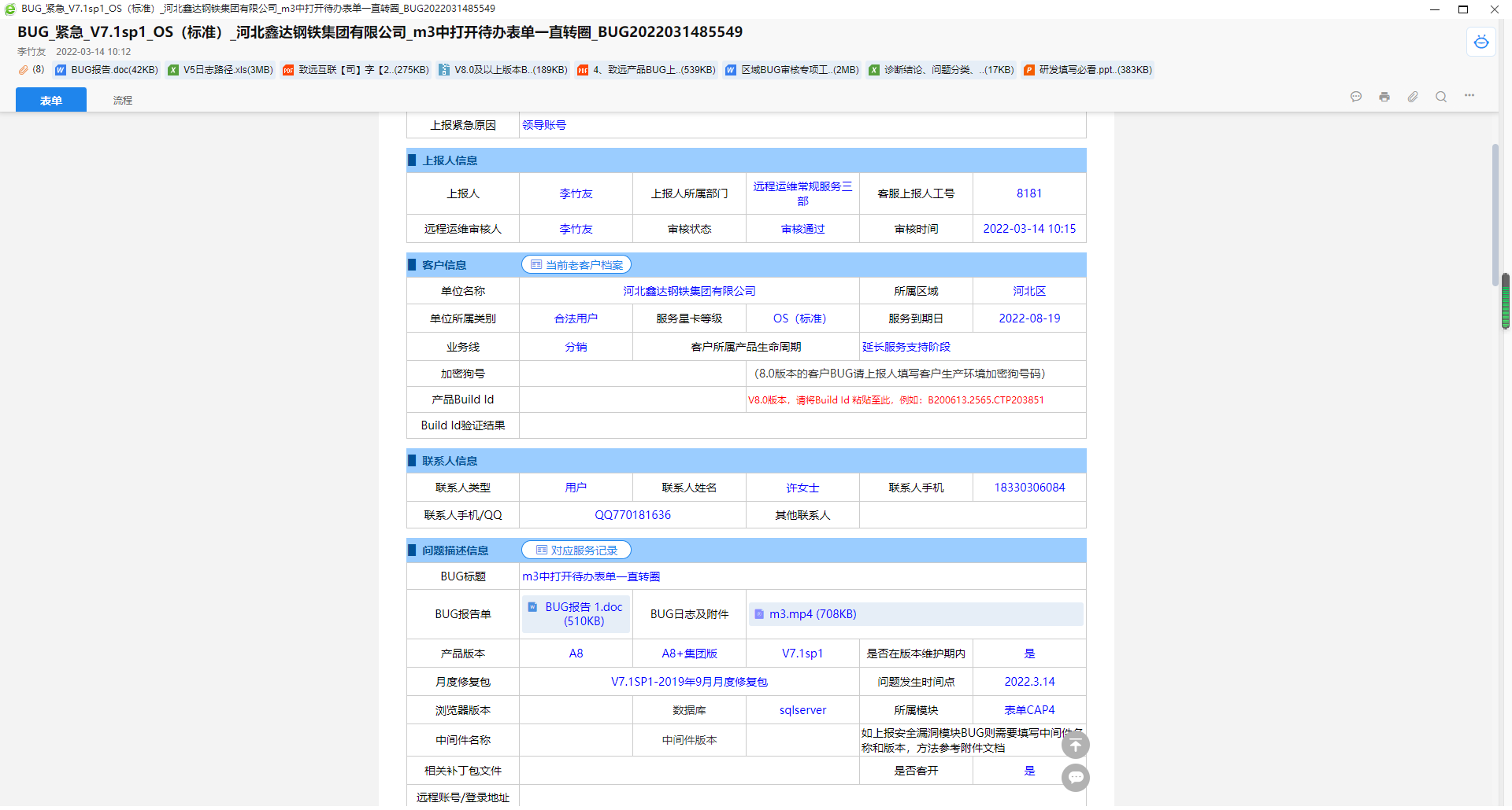
通过尝试和客户一起复现，以及查看日志再进行时间比对，发现微协同出现问题是一个已知bug了需要进行缓存清理，M3这边并没有再出现估计是误报了，最后进行了一个微协同的补丁包来进行客户缓存。在打补丁包的时候没有补丁包的使用说明导致被回退了，后来又把说明给加上了。
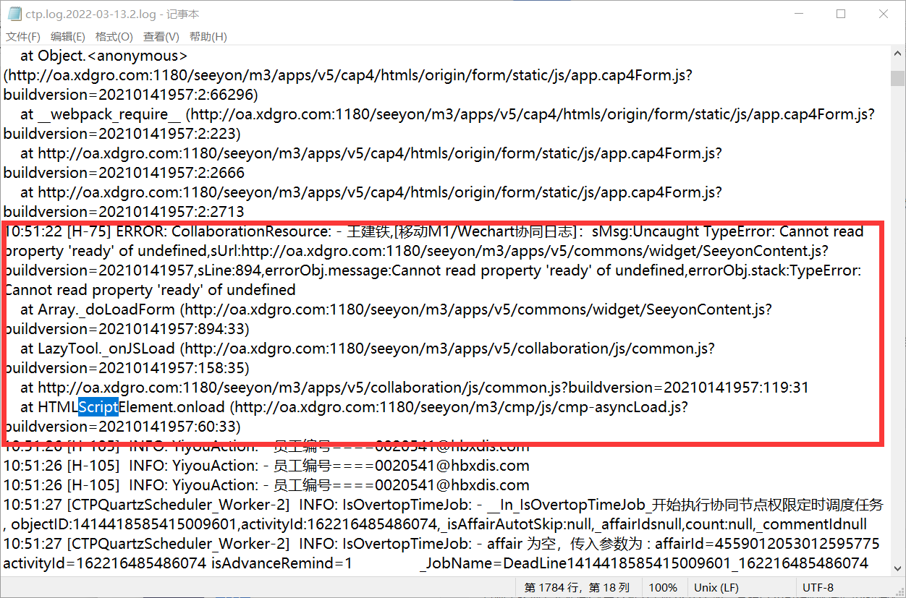
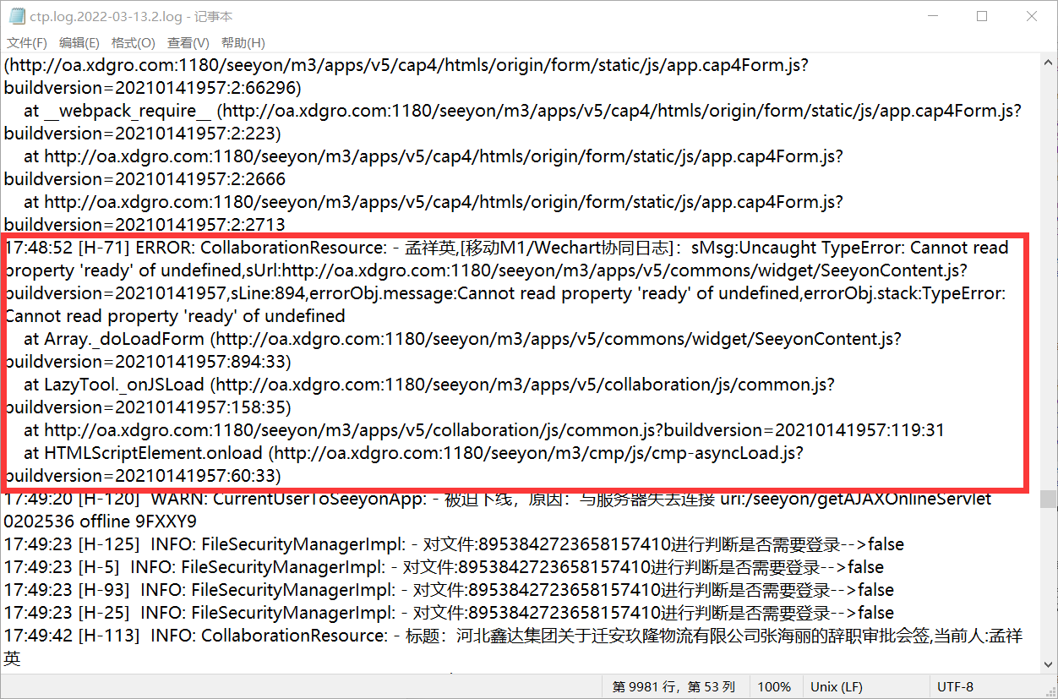

2.11 重新调整了字体样式，M3上打开待办查看正常，提交之后再次打开字体就变成调整前的字体了
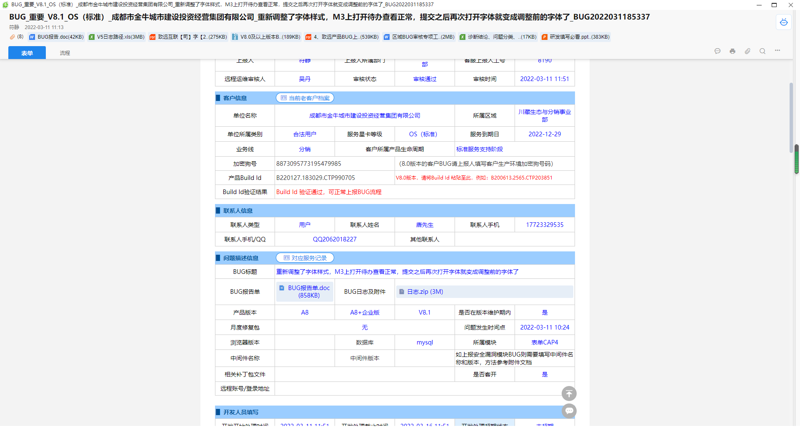
这个纯属是因为字体版权问题，M3不能提供字体，表单设计器那里的字体设置了以后只能在PC上看得到，M3的客户的客户端如果没有该字体的话，是无法看到效果的。

总结
3.1 改bug最重要的是不要超期，要分配好时间。
3.2 对客户说的话要持中立态度，不要不信也不要完全相信。有些客户会夸大事实，有些客户可能问题状况都不是很了解。
3.3 大部分bug在复现时，都会有控制台报错，注意看控制台报错是关键。
3.4 改bug时还要特别注意第三方插件（迈锐思）和客开代码的影响，有些客开代码并没有进行注释可以根据构建时间比对来判断是否进行过客开。
3.5 如果找不到错误，用了插件可以让客户把插件先停用然后进行尝试，以此来判断是否第三方插件的问题。如果不是的话可以，把对应版本加上依赖包的最新补丁包在xcode上进行替换，然后看问题是否复现，如果没有可以吧最新补丁包提供给客户。
3.6 标准产品自身代码引起的bug非常少（主要是样式问题或者版本历史问题），最多出现的是客开代码，然后是第三方插件，再然后是配置问题，最后可能还有一些已知不能解决的问题（字体问题），目前改过的bug中可能标准产品自身代码引起的稍微比较值得一提的就是文件格式化的时候正则没捕获到一个特殊的文件命名。
3.7 如果一个bug进行长时间处理发现无法解决时要去寻求帮助。
3.8 打补丁包的时候需要注意版本，低版本需要进行手动替换以后并且要写上补丁包使用说明，高版本的需要进行构建以后然后进行压缩，通过打包工具生成pak文件。

